Муниципальное автономное общеобразовательное учреждение
«Средняя общеобразовательная школа №43»

ЮНЫЕ ИНСПЕКТОРА
ДОРОЖНОГО
ДВИЖЕНИЯ

К - КЛАССНЫЕ РЕДЯТА
Л – ЛОДЫРИ НЕ МЫ
А – АКТИВНЕЙ
К – КРЕАТИВНЕЙ ,НУ ПРОСТО НЕ НАЙТИ
С – СИГНАЛОМ МЫ ОЗВУЧИМ
О – ОПАСНОСТЬ НА ПУТИ
Н – НАЗВАНИЕ ОТРЯДА ТЫ ПРОЧТИ.

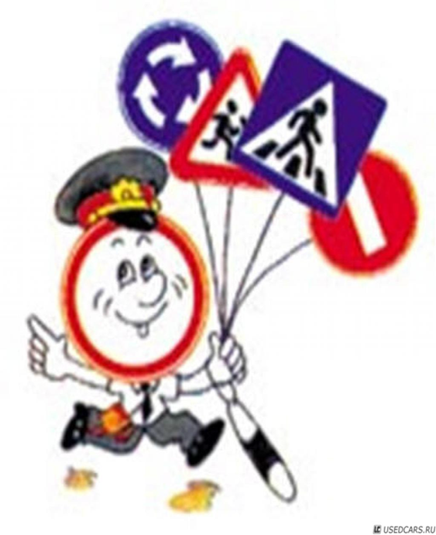

МЫ ВЕДЬ НАГРАДЫ
НЕ ЖДЁМ НИКАКОЙ,
БЫЛ БЫ ПОРЯДОК
В СТРАНЕ И ПОКОЙ!

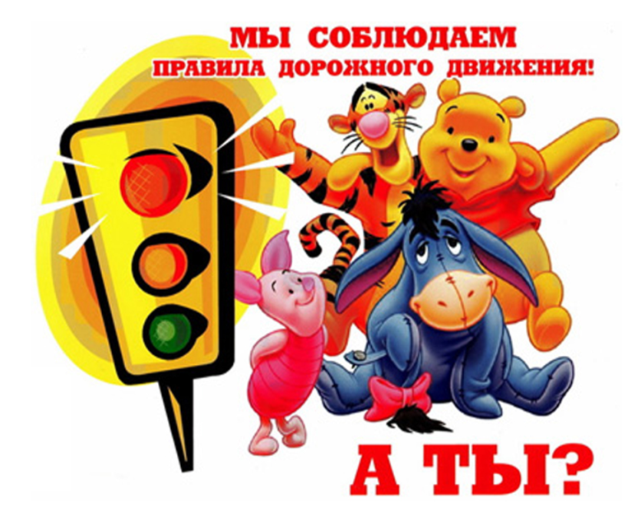

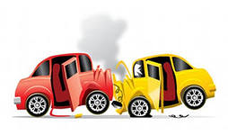
Основное требование при оказании первой медицинской помощи: НЕ НАВРЕДИ!
Необходимая последовательность действий:
- Убедитесь в личной безопасности. Автомобиль с бензиновым двигателем сгорает за 5 минут, реальна угроза взрыва. Ваши действия должны быть продуманными.
- Эвакуация пострадавшего. При ДТП наиболее вероятно повреждение шейного отдела позвоночника. Неправильное извлечение пострадавшего может привести к его смерти.
- Определите уровень сознания. Задайте любой вопрос пострадавшему, одновременно фиксируя ему голову: большие пальцы - на затылке, указательные - с боков, средние - на углах нижней челюсти, безымянные - на сонной артерии для определения пульсации. Наложите шейный воротник. Извлеките пострадавшего как единое целое. Проверьте реакцию зрачка на свет, наличие дыхания и сердцебиения.

Сведения о дорожно-транспортных происшествиях с участием детей возле школы за 2011-2012 учебный год
ФИО  пострадавшего | Возраст | Дата | Место происшествия | Причина
- Беломестнова Е. | 10 лет | Весна | У кафе «Аларь» | Переходила дорогу без присмотра взрослых. Маршрутное такси не успело затормозить
- Ерицян В. | 6 лет | Лето | У магазина «Эра» | Переходил дорогу в неположенном месте.

Задачи:
-Активная пропаганда правил дорожного движения в школе, детских садах, предупреждение нарушений дорожного движения детьми.
-Овладение умениями оказания первой медицинской помощи пострадавшим при дорожно-транспортных происшествиях.
-Участие в смотрах и слётах ЮИД, конкурсах и соревнованиях агитбригады.
-Организация работы с юными велосипедистами.

- Аксаментов Сергей
- Бурдаш Данил
- Гармаев Тумэн
- Еропкина Саша
- Кашурникова Саша
- Леонтьева Таня
- Позднякова Лера
- Порчайкина Лера
- Сизых Настя
- Фёдорова Юля
- Цыбенова Арина
- Черных Настя
- Чемитов Арсалан

Муниципальное автономное общеобразовательное учреждение
«Средняя общеобразовательная школа № 43»

ПОЛОЖЕНИЕ
об отрядах юных инспекторов движения

- Общие положения
I.1. ЮИД- это добровольное объединение школьников ,которое создаётся по инициативе органов Государственной инспекции безопасного дорожного движения с целью широкой пропаганды правил безопасного поведения детей на улице и привлечения их к деятельности по профилактике детского дорожно-транспортного травматизма.

I.2. Отряд ЮИД создаётся из числа школьников в общеобразовательного учреждения.

I.3. Согласно приказу директора школы для руководства работой отряда ЮИД утверждается ответственный руководитель ,которому в порядке шефства помогает инспектор по пропаганде ГИБДД.

I.4 Основные задачи отрядов юных инспекторов движения:

-активное содействие подразделяем Государственной инспекции безопасного дорожного движения в проведении профилактической работы по предупреждению детского дорожно-транспортного травматизма;
-привлечение школьников к изучению и практическому применению правил дорожного движения;
-закрепление у школьников навыков безопасного поведения на улицах и дорогах;
-вовлечение школьников к участию в пропаганде правил дорожного движения среди детей и подростков;
-овладение приёмами оказания первой медицинской помощи при дорожно-транспортных происшествиях.

- Структура и организация работы отряда юных
инспекторов движения
II.1. Членами отряда ЮИД могут быть учащиеся в возрасте от 10 до 14 лет, принимающие активное участие в изучении и пропаганде Правил дорожного движения. Приём в члены ЮИД производится на основе устного заявления.
II.2. Отряд создаётся при наличии не менее 5 человек. Кандидатуры школьников, желающих работать в отряде ЮИД ,утверждаются руководителем отряда. Со всеми вновь принятыми членами, активисты проводят занятия. По окончанию обучения юные инспектора сдают зачёт по Правилам дорожного движения.
II.3 ЮИД строит свою работу на основе самоуправляемости. Руководство отрядом ЮИД осуществляет штаб, избираемый на общем собрании отряда. Штаб назначает командира отряда.
II.4. Штаб отряда ЮИД:
- планирует работу отряда, составляет график потрулирования и осуществляет контроль за его выполнением;
- обучает членов отряда по специальному плану, разрабатываемому на учебный год;
- несёт ответственность за дисциплину, ведёт разбор нарушений, допущенных членами ЮИД, нарушений ПДД, допущенных учащимися школы.

III.Права и обязанности юного инспектора движения

Юный инспектор движения имеет право:
-участвовать в обсуждении всех вопросов, относящихся к деятельности отряда, и внось соответствующие предложения;
-избирать и быть избранным в штаб отряда юных инспекторов движения;
-носить установленные знаки различия юных инспекторов движения;
-обращаться за помощью и консультацией по вопросам дорожного движения и общественного порядка ГИБДД;
-под руководством сотрудников ГИБДД, участвовать в патрулировании на улицах, в микрорайоне школы, дошкольных учреждений по месту жительства по соблюдению Правил дорожного движения;
-за активную работу юный инспектор движения может награждаться грамотами ,дипломами ,нагрудными значками ,ценными подарками, направляться на районные ,городские ,республиканские конкурсы и фестивали юных инспекторов движения.

Юный инспектор движения обязан:
- знать и выполнять требования настоящего Положения в части основных направлений ЮИД, прав и обязанностей каждого юного инспектора движения;
- дорожить честью, званием юного инспектора движения ,активно участвовать в делах отряда, своевременно и точно выполнять задания штаба и командиров;
- изучать Правила дорожного движения и быть примером в их исполнении;
- вести разъяснительную работу среди сверстников и детей младшего возраста по пропаганде Правил дорожного движения;
- всемерно беречь и укреплять общественный порядок ,участвовать в предупреждении нарушений детьми Правил дорожного движения;
- укреплять здоровье, систематически заниматься физкультурой и спортом.

IV. Основные направления деятельности отрядов ЮИД
Информационная деятельность:
- организация школьных лекций, информинуток по ПДД;
- создание стендов и уголков по безопасности дорожного движения, ведение документации отряда;
- выпуск газет, молний, листовок по ПДД.

Пропагандистская деятельность:
- организация разъяснительной работы в школах и детских садах;
- проведение бесед ,викторин, игр, кинолекториев, КВНов, тематических вечеров и утренников по ПДД;
- участие в создании и использовании агитаций и методической базы для изучения ПДД;
- показ спектаклей, агитбригад;
- участие в родительских собраниях;
- организация соревнований по ПДД, конкурсов и фестивалей ЮИД и летнего отдыха учащихся.
Шефская деятельность:
- оказание помощи в создании простейших учебно-тренировочных перекрёстков автоплощадок на территории детских садов;
- организации среди дошкольников и учащихся начальных классов конкурсов рисунков ,поделок по теме безопасности движения;
- разучивание песен и стихов, помощь воспитателям в проведении экскурсий «Азбука дорог»;
- проведение занятий с юными велосипедистами на площадках.
Патрульная деятельность:
- совместно с инспекторами ГИБДД патрулирование на наиболее опасных участках вблизи школы по предотвращению нарушений ПДД со стороны детей и подростков;
- выявление нарушений ПДД детьми и подростками;
- выпуск «молний» по результатам патруля и рейдов;
- информирование совета школы и родителей о нарушении школьниками ПДД;
- работа с юными велосипедистами.

V. Документация отрядов ЮИД
В отряде ЮИД ведутся следующие документы:
- паспорт отряда (список членов отряда, атрибуты отряда и пр.);
- план работы на год;
- журнал учёта проводимых мероприятий;
- план занятий по ПДД;
- патрульный журнал;
- карта «Зона действия отряда»в районе образовательного учреждения;
- летопись отряда.
Каждый отряд ЮИД должен иметь:
- эмблему;
- флаг;
- название и девиз;
- единую форму отряда.

Положение

о работе школьного руководителя детского объединения ЮИД
Школьный руководитель детского объединения ЮИД назначается приказом по школе и утверждается в каждом учебном году.

Школьный руководитель детского объединения ЮИД является организатором всей профилактической работы среди учащихсу и их родителей, направленной на предупреждение детского уличного травматизма.

Обязанности школьного руководителя детского объединения ЮИД:
- Составление плана внеклассной работы с учащимися по изучению ПДД и профилактика детского уличного травматизма;
- Оказание помощи учителям начальных классов и классным руководителям в планировании работы с учащимися по изучению правил дорожного движения;
- Контроль за выполнением мероприятий, включённых в общественный план и планы работы учителя;
- Учёт всей работы в школе по профилактике детского транспортного травматизма;
- Систематическая информация о результатах работы по предупреждению детского уличного травматизма дирекции школы и педагогического совета;
- Обобщение опыта воспитательной работы по правилам дорожного движения среди учащихся, их родителей и распространение его среди коллектива учителей школы.

- Для чего надо знать правила дорожного движения:
А. чтобы быть умным и воспитанным;
Б. для обеспечения безопасности движения пешеходов и транспорта;
В. Для личной гигиены.
- Что такое тротуар:
А. дорожка с покрытием ,предназначенная для движения пешеходов и транспорта
Б. элемент дороги ,предназначенный для движения пешеходов;
В. Полоса земли, предназначенная для движения транспортных средств.
- Какой из перечисленных видов транспорта «лишний»:
А. железнодорожный;
Б. водный;
В. пассажирский.
- Обязан ли пешеход уступить дорогу машинам специального назначения ,если к нему обращён зелёный сигнал светофора:
А. нет;
Б. да;
В. по желанию пешехода.
- Что такое перекрёсток:
А. место, где действуют специально установленные правила движения транспортных средств;
Б. место, где встречаются транспортные средства и пешеходы;
В. место пересечения двух или более улиц или дорог.
- Какие бывают светофоры:
А. пешеходные;
Б. детские;
В. взрослые.
- Сигналы транспортных светофоров действуют для
А. водителей машин и велосипедистов;
Б. для пешеходов;
В. для всех участников дорожного движения.
- Как располагаются сигналы в светофоре:
А. красный ,зелёный ,жёлтый;
Б. зелёный ,жёлтый ,красный:
В. красный ,жёлтый ,зелёный.
- Почему дорожные знаки хорошо видны и в сумерках, и ночью:
А. знаки больших размеров;
Б. знаки расположены у проезжей части дороги;
В. знаки отражают падающий на них свет.
- Где можно обучаться езде на велосипеде;
А. на ровных дорогах и улицах;
Б. на тротуарах;
В. в местах,где нет автомобильного движения.

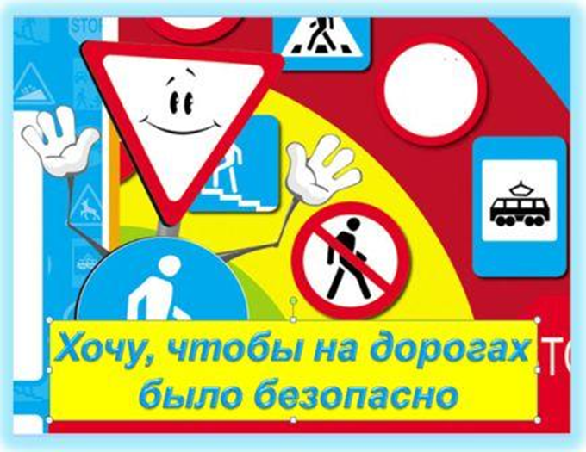

Наименование программы | Программа профилактики детского дорожно-транспортного травматизма МАОУ «Средняя общеобразовательная школа №43»
Основание для разработки программы | В условиях всё более интенсивного дорожного движения увеличивается число дорожно-транспортных происшествий с участием несовершеннолетних, основными причинами которых является недисциплинированность учащихся, незнание ими правил дорожного движения или несоблюдение их.
Основные разработчики программы | Малых Н.С.- учитель начальных классов МАОУ «Средняя общеобразовательная школа №43»
Цель программы | Создание условий для формирования у школьников навыков соблюдения ПДД сохранения жизни и здоровья детей; ученик знающий и соблюдающий ПДД.
Задачи программы | 1.Организация деятельности по выявлению, предупреждению и устранению причин ДТП с участием детей и подростков.  2.Закрепление знаний ПДД учащимися школы.  3.Предоставление базового образования обучающихся в рамках государственных стандартов.  4.Создание методической копилки, инноваций педагогов школы, разработка методических рекомендаций для проведения классных часов и занятий по ПДД.  5.Создание отряда ЮИД, привлечение школьников к участию в пропаганде среди сверстников правил безопасного поведения на улицах и дорогах.
Сроки реализации программы | 2012-2013 гг.
Контроль за реализацией программы | Контроль осуществляется один раз в четверть в соответствии с планом школьного мониторинга (проверка журналов, маршрутных листов «Школа-дом», проведение диагностических работ по теории ПДД, анализ сводок ГИБДД по случаям ДТП).Контрольно-диагностические материалы и диаграммы результативности реализации программы.
Ожидаемые результаты | 1.Профилактика ДТП с участием учащихся МАОУ «СОШ №43».  2.Увеличение количества обучающихся, входящих в состав отряда ЮИД (20%).  3.Повышение уровня теоретических знаний по ПДД (100% выполнение программных требований; увеличение качества диагностических работ на 25%).  4.Освещение результатов деятельности в школьных СМИ.

